Отчет о тестировании программного продукта testing.cld.iba.by

Подготовила Качук Виктория

Тестирование ПО IBA БГУИР

Минск, 2018

**Цель:** провести тестирование программного продукта, определить его соответствие заявленным требованиям и стабильность работы.

**Инструменты:**

Режим доступа: <http://testing.cld.iba.by/>

ОС: Windows 7 Ultimate

Браузер: Mozilla Firefox Quantum v.59.0.2

Selenium WebDriver v.3.11.0

Junit v.4.12

Allure v.2.9

Sikulix v.1.1.1

**Компоненты:**

Было проведено тестирование следующих компонентов:

* Авторизация
* Меню
* Подбор и адаптация

**Тест-кейсы:**

|  |  |
| --- | --- |
| **Авторизация** | * Авторизация успех * Неверный пароль * Пустой логин * Пустой пароль |
| **Меню** | * Переход на главную страницу * Переход на страницу подбор и адаптация * Переход на страницу справочники |
| **Подбор и адаптация: заявки** | * Создание заявки успех * Пустая должность * Пустой тип кандидата * Пустые компетенции |
| **Подбор и адаптация: кандидаты** | Создание резюме кандидата:   * Создание резюме успех * Удаление резюме * Пустое имя * Пустая фамилия * Пустая контактная информация * Прикрепление файла неверного формата * Превышение длины поля * Неверный ввод телефона * Неверный ввод имейла * Неверный ввод даты рождения * Нажатие кнопки отмена * Возврат к списку кандидатов * Загрузка резюме из файла * Загрузка резюме из файла при введенных ранее данных   Список кандидатов:   * Нажатие кнопки создать резюме * Поиск кандидата успех * Поиск кандидат не найден * Фильтрация успех * Сброс параметров фильтра |
| **Подбор и адаптация: вопросы** | * Создание нового вопроса и добавление в базу вопросов |
| **Подбор и адаптация: взаимодействие заявок, вакансий и кандидатов** | * Рассмотрение и согласование заявки, публикация вакансии |

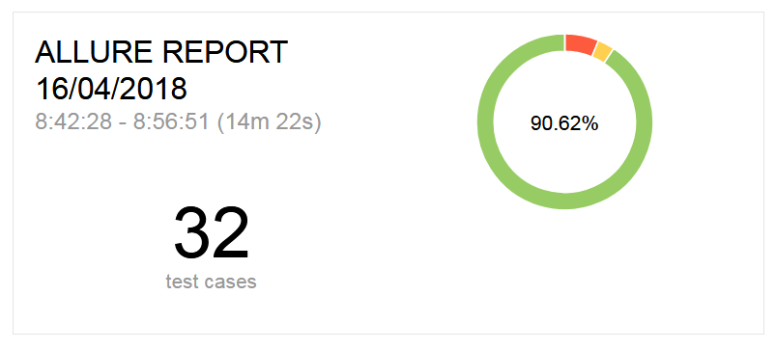

Рисунок 1 - Проведено тестов

**Найденные баги:**

**1)**

|  |  |
| --- | --- |
| Название | Загрузка резюме из файла при введенных ранее данных (Подбор и адаптация: кандидаты – Создание резюме кандидата) |
| Описание | При создании резюме кандидата есть возможность ввести поля вручную и прикрепить файл. Также есть возможность загрузить резюме из файла, в этом случае введенные поля заменятся на считанные из резюме, но прикрепленный файл останется. Если до этого вводились поля и прикреплялся файл, относящийся к Петрову, а потом было загружено резюме Иванова, то прикрепленный файл к Иванову относится не будет, однако останется в резюме. |
| Severity | MINOR |
| Ожидаемый результат | Отсутствуют прикрепленные файлы |
| Полученный результат | Прикрепленный файл присутствует |
| Шаги к воспроизведению | 1. Вход на страницу авторизации 2. Ввод логина (kabanov@tc.by) 3. Ввод пароля (welcome) 4. Нажатие кнопки войти 5. Вход на страницу создания резюме кандидата 6. Ввод фамилии (Петров) 7. Ввод имени (генерация случайных символов) 8. Ввод телефона (генерация случайных цифр) 9. Прикрепление файла (hello.docx - Петров) 10. Загрузка резюме из файла (tutbycv.pdf – Иванов) |

**2)**

|  |  |
| --- | --- |
| Название | Прикрепление файла неверного формата (Подбор и адаптация: кандидаты – Создание резюме кандидата) |
| Описание | При создании резюме кандидата есть возможность прикрепить файл, однако форматы допустимых файлов не указаны. При попытке прикрепить файл недопустимого формата .txt появляется ошибка, из которой неочевидно, что именно пользователь сделал не так. |
| Severity | TRIVIAL |
| Ожидаемый результат | красивое сообщение об ошибке, например, «неверный формат прикрепленного файла» |
| Полученный результат | /opt/liferay-portal-6.2-ce-ga6/tomcat-7.0.62/temp/upload_00065520.txt (No such file or directory) |
| Шаги к воспроизведению | 1. Вход на страницу авторизации 2. Ввод логина (kabanov@tc.by) 3. Ввод пароля (welcome) 4. Нажатие кнопки войти 5. Вход на страницу создания резюме кандидата 6. Ввод фамилии (генерация случайных символов) 7. Ввод имени (генерация случайных символов) 8. Ввод телефона (генерация случайных цифр) 9. Прикрепление файла (hello.txt) 10. Сохранение |

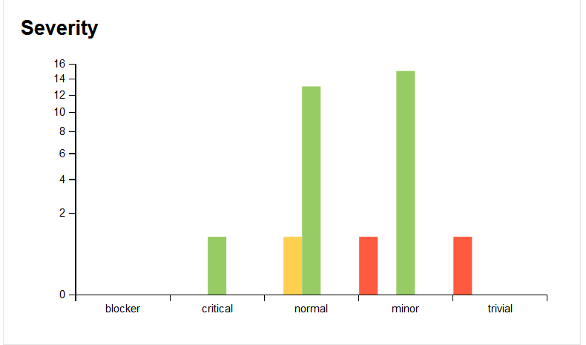

Рисунок 2 - Severity проведенных тестов

**Вывод:** Протестированные компоненты являются стабильными, выполняются все заявленные функции. Найденные баги имеют низкий приоритет, не влияют на ключевые функции и не затрагивают взаимодействие компонентов. Программный продукт готов к демонстрации заказчику.